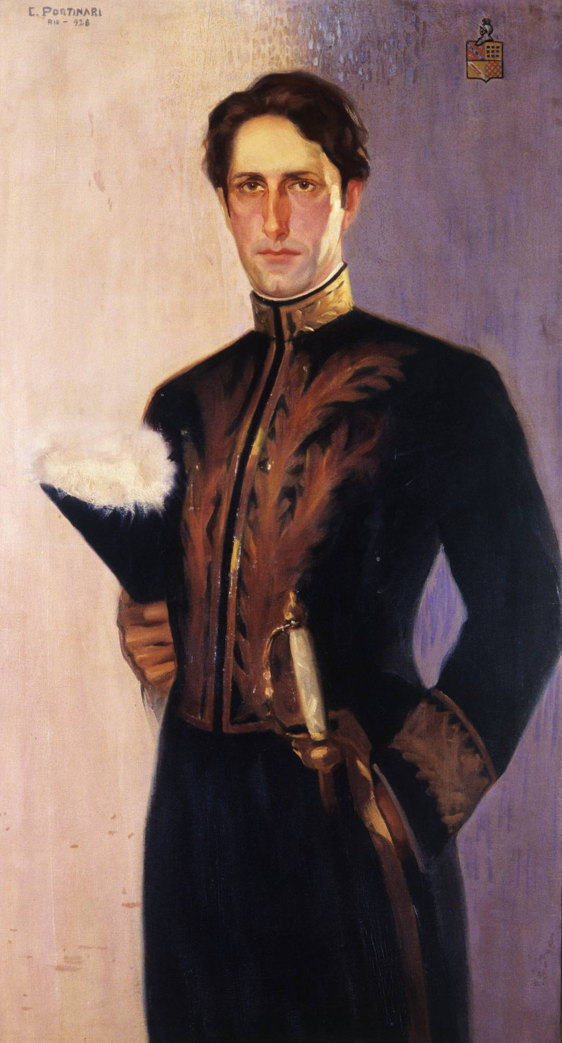
Figura 1: Retrato de Olegário Mariano, 1928. Óleo sobre tela. 198 x 65,3 cm.
Fonte: Projeto Portinari.

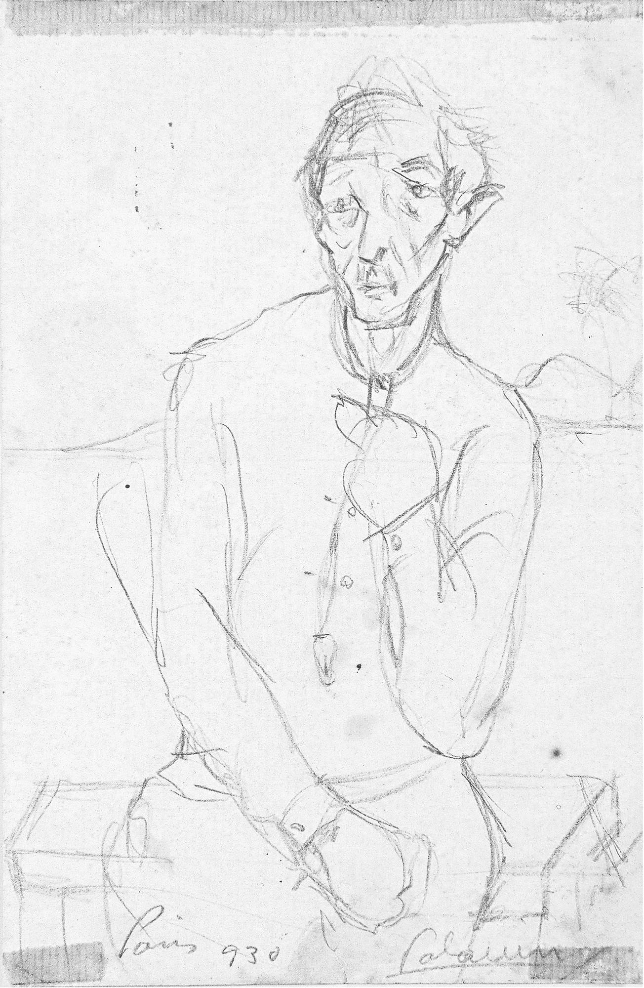
Figura 2: Palaninho, 1930. Desenho a grafite sobre papel. 19,5 x 13 cm.
Fonte: Projeto Portinari.

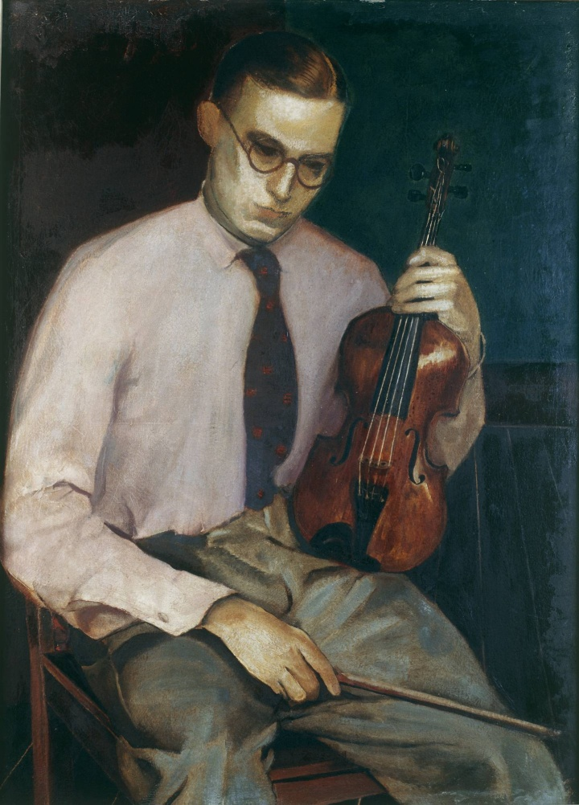
Figura 3: O Violinista, 1931. Óleo sobre tela. 110 x 80 cm.
Fonte: Projeto Portinari.

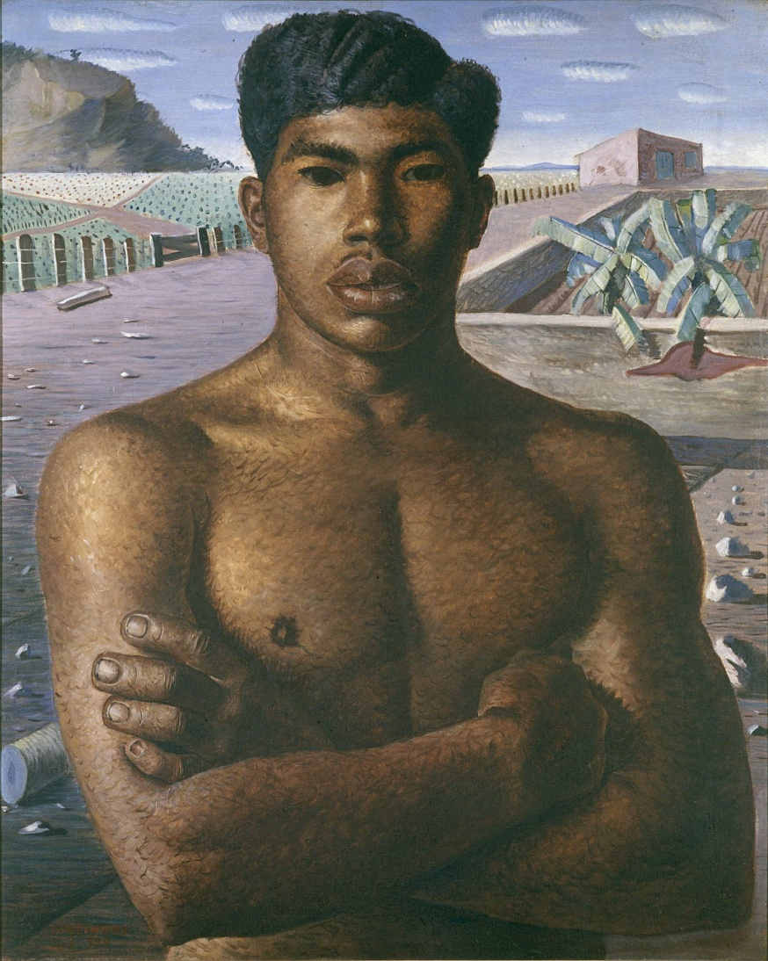
Figura 4: Mestiço, 1934. Óleo sobre tela. 81 x 65,5 cm.
Fonte: Projeto Portinari.

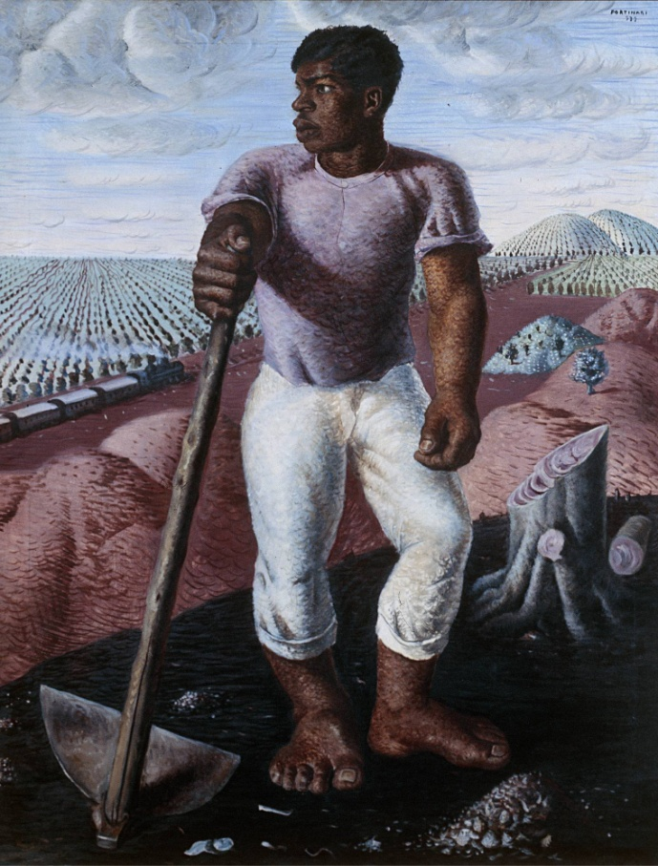
Figura 5: Lavrador de Café, 1934. Óleo sobre tela. 100 x 81 cm.
Fonte: Projeto Portinari.

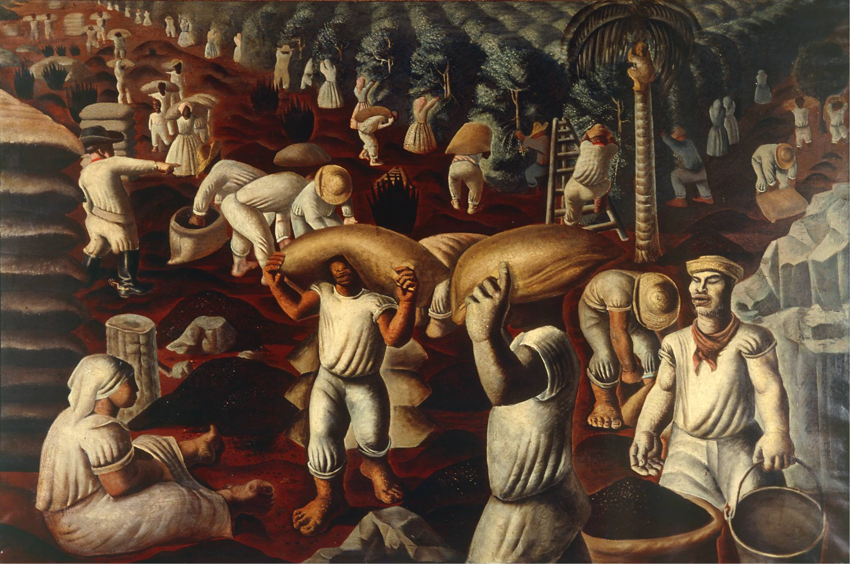
Figura 6: Café, 1935. Óleo sobre tela. 130 x 195 cm.
Fonte: Projeto Portinari.

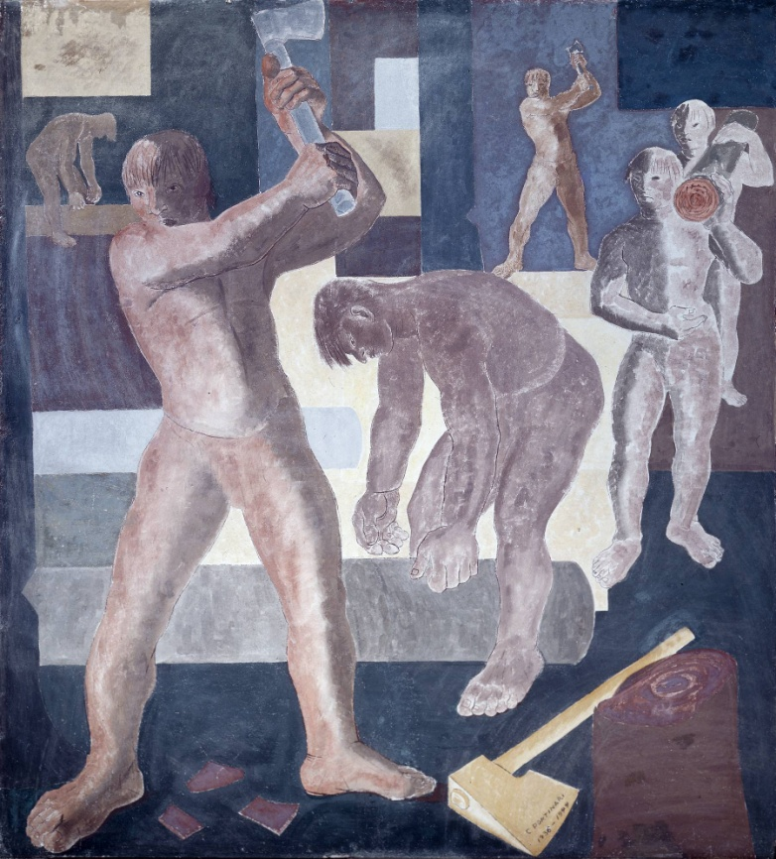
Figura 7: Pau-Brasil, 1938. Pintura mural a afresco, técnica e suporte combinados. 280 x 250 cm.
Fonte: Projeto Portinari.

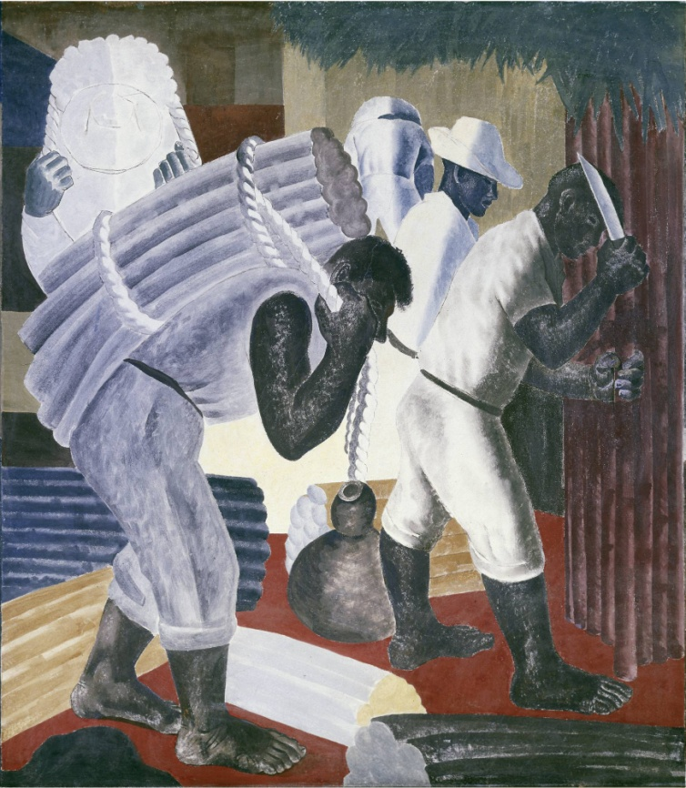
Figura 8: Cana, 1938. Pintura mural a afresco, técnica e suporte combinados. 280 x 250 cm.
Fonte: Projeto Portinari.

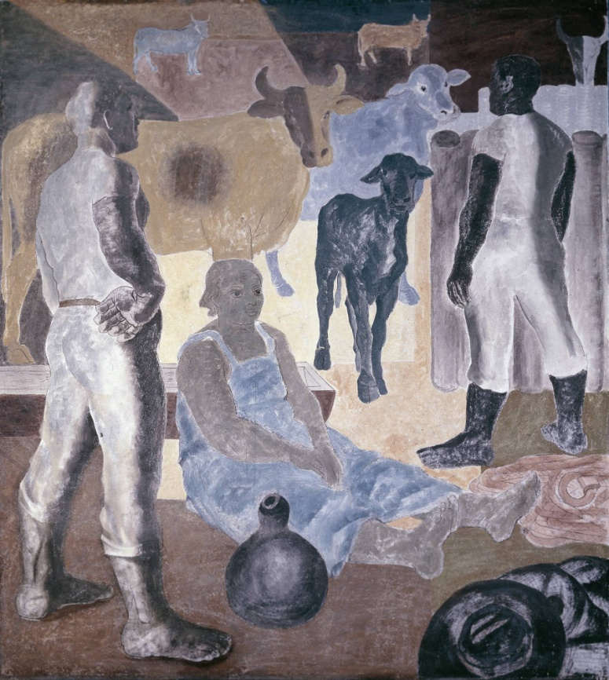
Figura 9: Gado, 1938. Pintura mural a afresco, técnica e suporte combinados. 280 x 246 cm.
Fonte: Projeto Portinari.

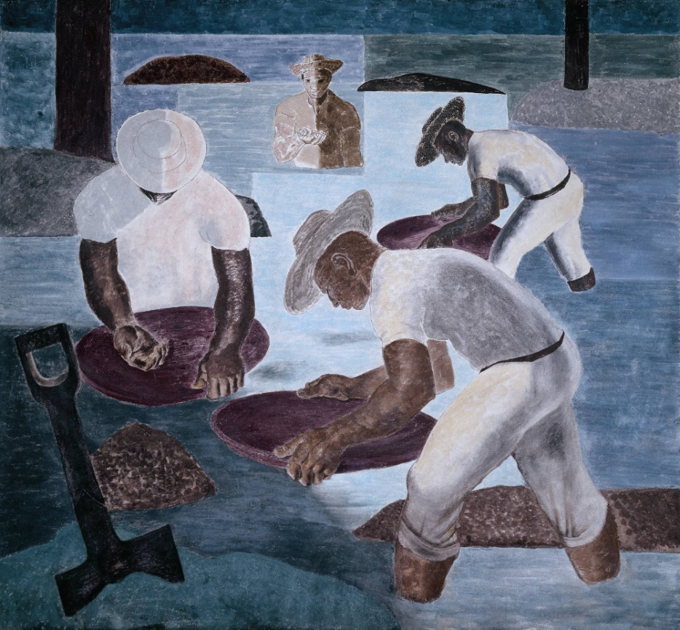
Figura 10: Garimpo, 1938. Pintura mural a afresco, técnica e suporte combinados. 280 x 298 cm.
Fonte: Projeto Portinari.

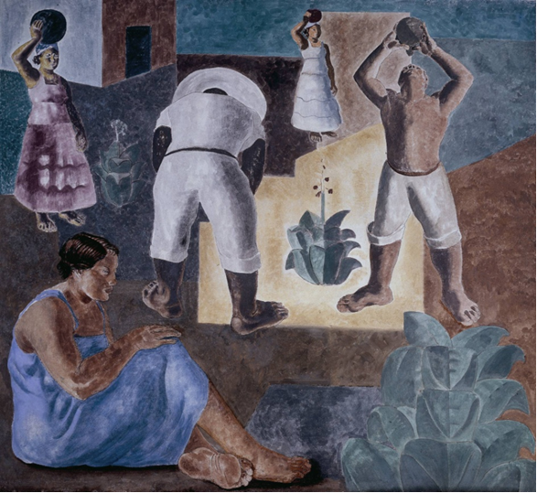 Figura 11: Fumo, 1938. Pintura mural a afresco, técnica e suporte combinados. 280 x 294 cm.
Fonte: Projeto Portinari.

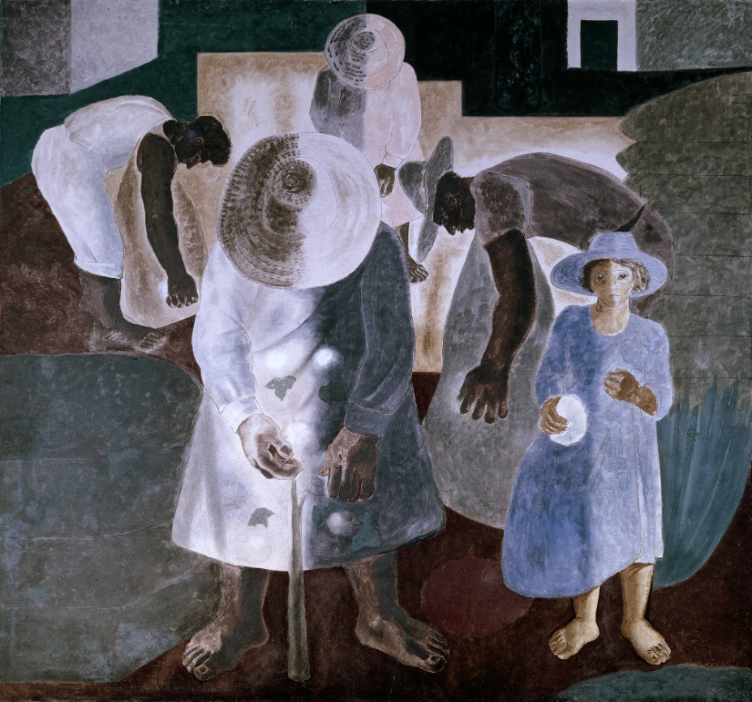
Figura 12: Algodão, 1938. Pintura mural a afresco, técnica e suporte combinados. 280 x 300 cm.
Fonte: Projeto Portinari.

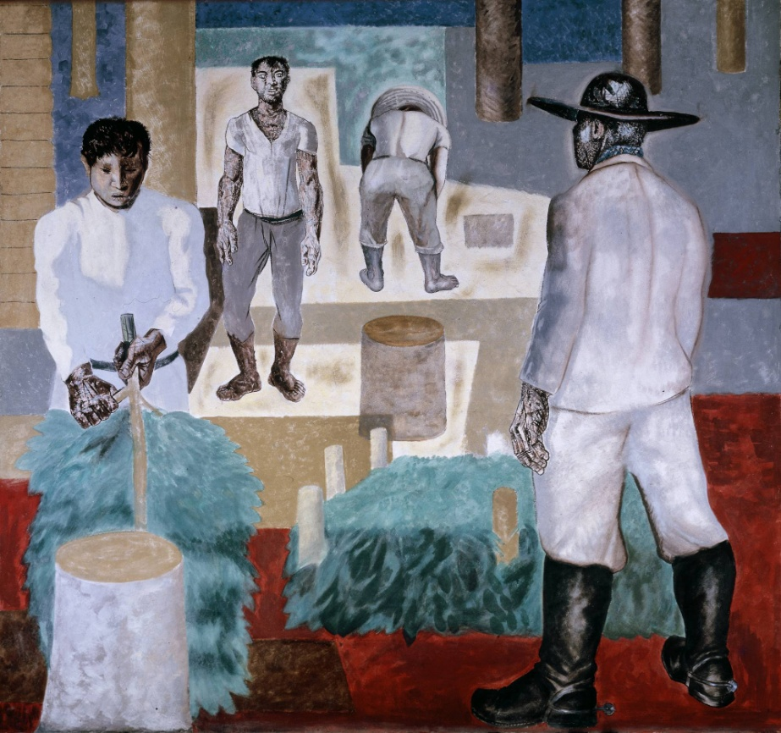
Figura 13: Erva-Mate, 1938. Pintura mural a afresco, técnica e suporte combinados. 280 x 297 cm.
Fonte: Projeto Portinari.

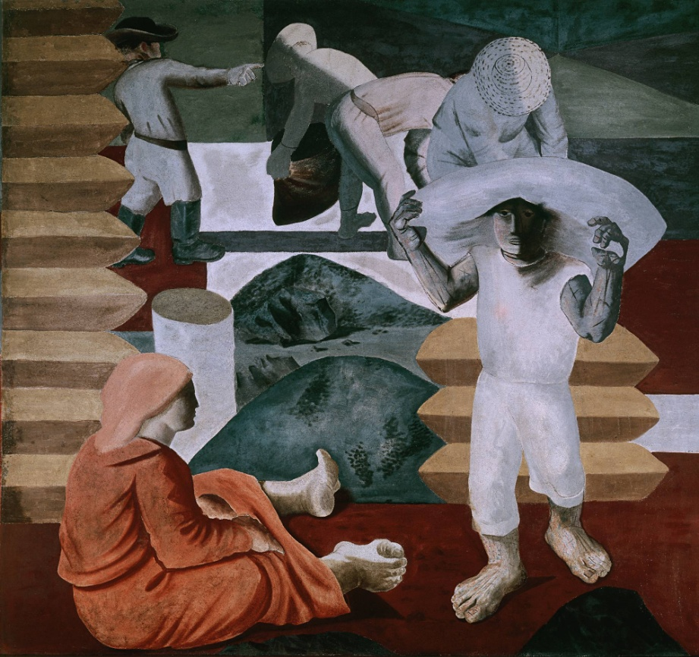
Figura 14: Café, 1938. Pintura mural a afresco, técnica e suporte combinados. 280 x 297 cm.
Fonte: Projeto Portinari.

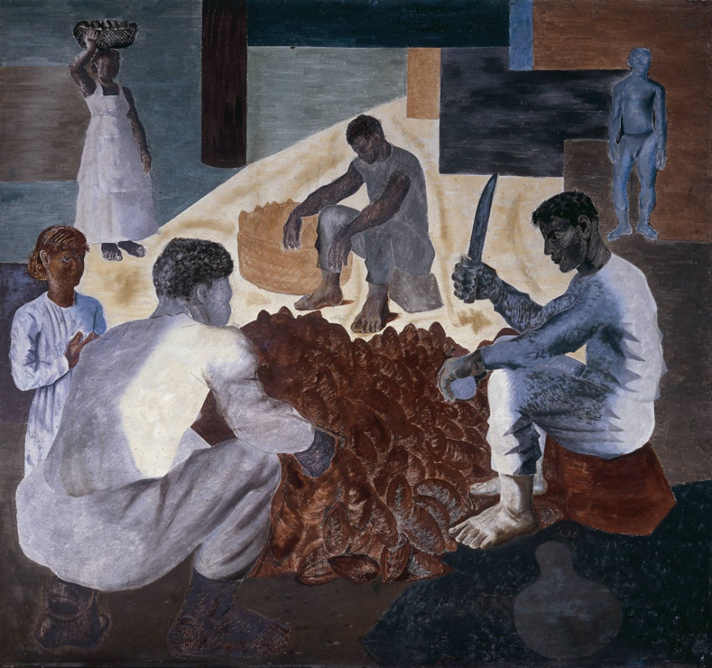
Figura 15: Cacau, 1938. Pintura mural a afresco, técnica e suporte combinados. 280 x 298 cm.
Fonte: Projeto Portinari.

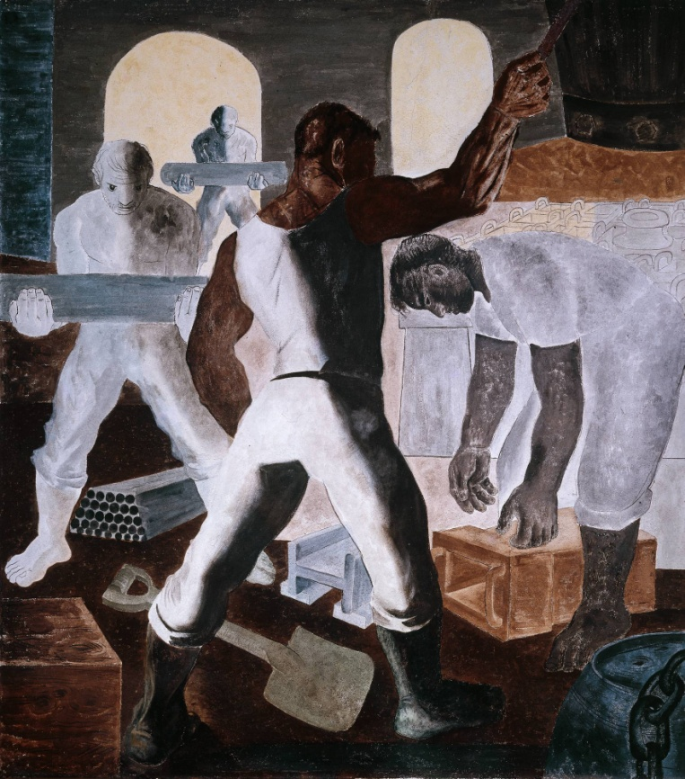
Figura 16: Ferro, 1938. Pintura mural a afresco, técnica e suporte combinados. 280 x 248 cm.
Fonte: Projeto Portinari.

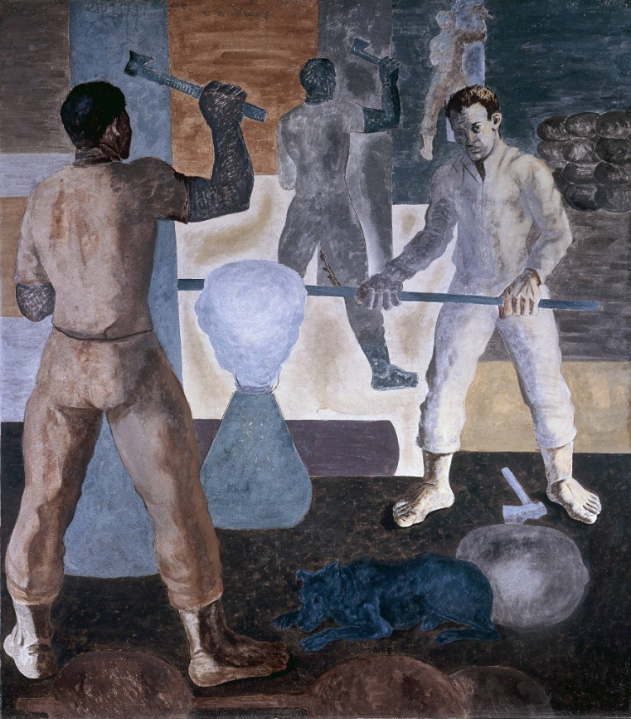
Figura 17: Borracha, 1938. Pintura mural a afresco, técnica e suporte combinados. 280 x 248 cm.
Fonte: Projeto Portinari.

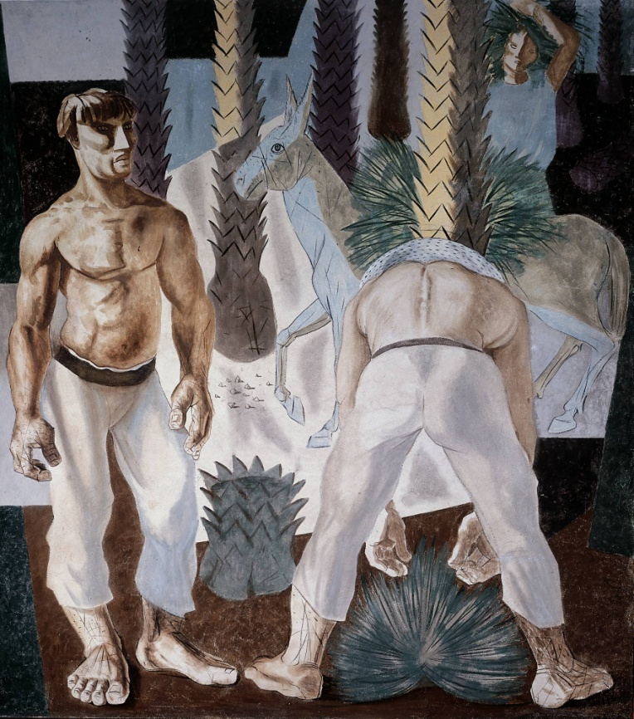
Figura 18: Carnaúba, 1944. Pintura mural a afresco, técnica e suporte combinados. 280 x 248 cm.
Fonte: Projeto Portinari.

